# Windows autosub 安装

## 安装autosub

下载autosub

下载链接：<https://github.com/agermanidis/autosub>

安装autosub

针对Windows，需要对autosub进行修改，autosub才不会报错：

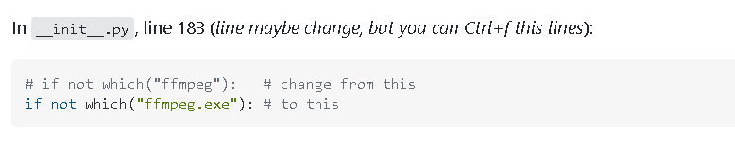

把文件克隆到当地后，按上图所教的修改autosub中的__init__.py文件。

Git clone <https://github.com/agermanidis/autosub>

Cd autosub

Python setup.py

添加autosub.exe到Path

安装完成后，在目录

C:\Users\john\AppData\Local\Programs\Python\Python38\Scripts

中，有autosub.exe，将其添加进Path中

直接用pip安装autosub

https://pypi.org/project/autosub3/#files

## 安装ffmpeg

下载ffmpeg

下载地址：<http://www.ffmpeg.org/>

## 安装ffmpeg的python扩展

Pip install ffmpeg-python

需要注意一点的是，有的情况调用该库会报错，这时需要将python安装目录下Lib文件夹的subprocess.py文件中大概656行中的shell参数改为True：

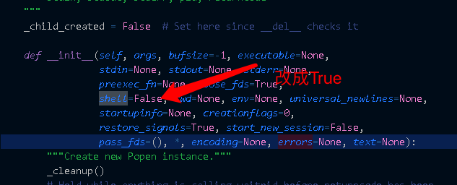

获取视频详细信息：

import ffmpeg

info = ffmpeg.probe("/xxx/xxx/test.mp4")